**Tuple (Demet)**

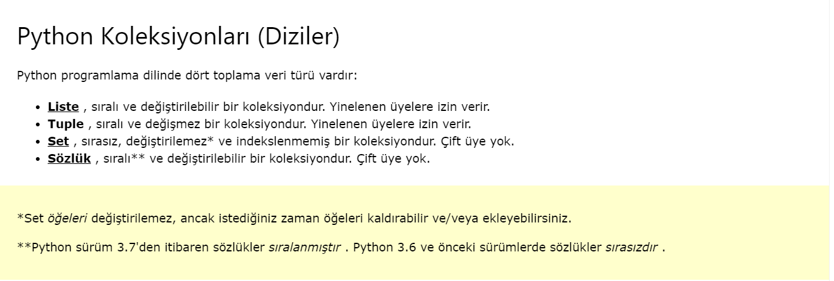

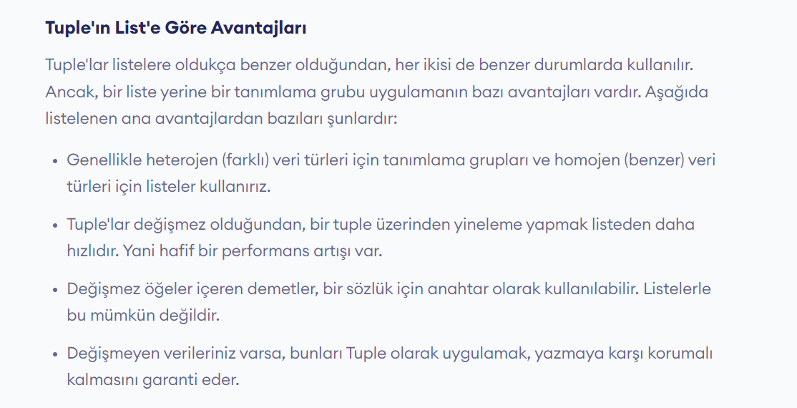

**EK Bilgiler…**

**List = Set**

**Kaynak: (Python Tüm Metot ve Fonksiyonlar)**

**https://python-global.com/python-metotlar/**

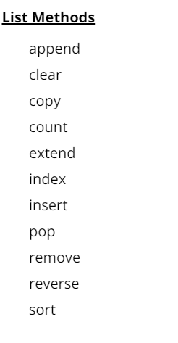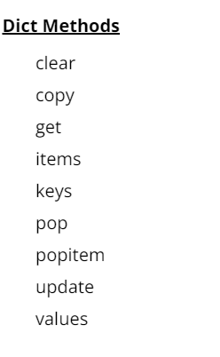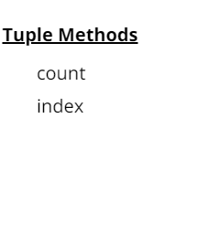

**Sektörün içerisinden örnek**

Neden tuple kullanmalıyız?

Mesela iki server arasındaki mesajlaşmayı sağlarken bu mesaj komutlarının değiştirilemez olmasını isteriz

Bunlar güvenlik zafiyetini ortadan kaldırır veya ilerleyen aşamalarda küçük bir değişiklikten dolayı programın hata vermesini önlemeye yarar

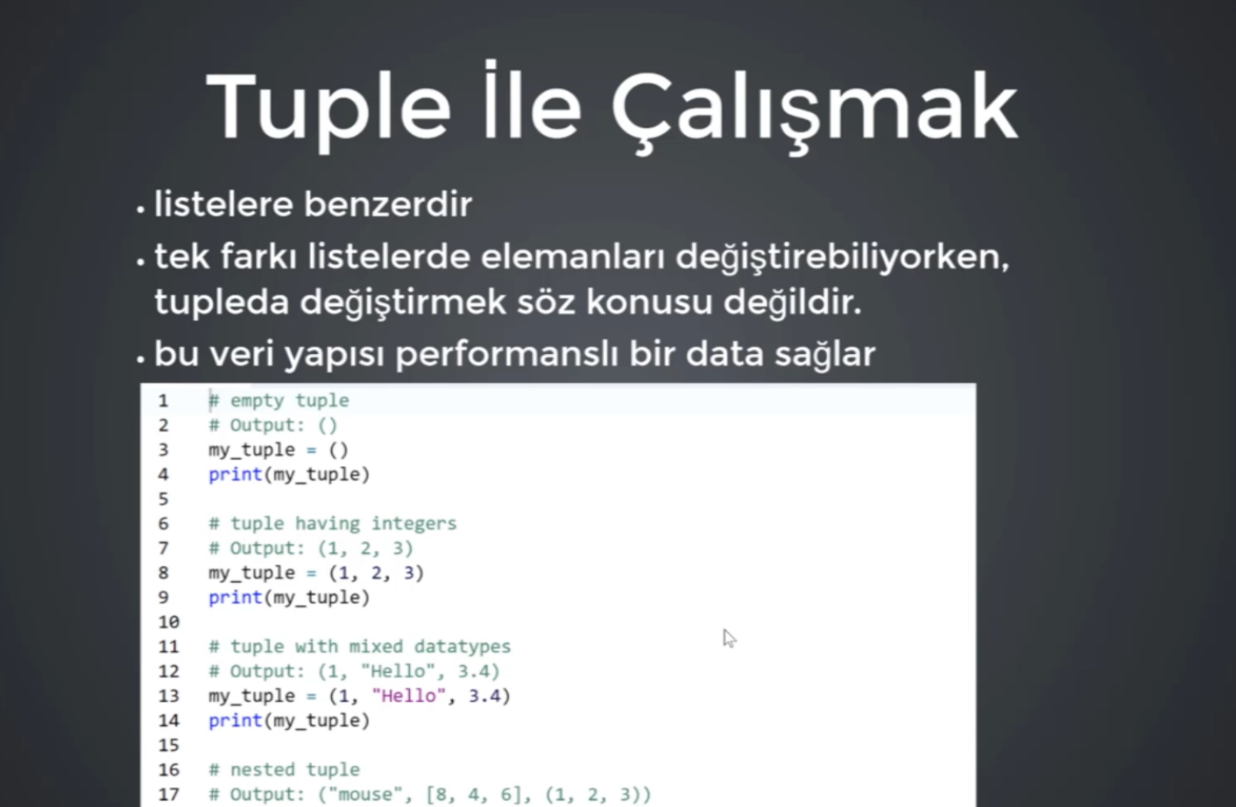

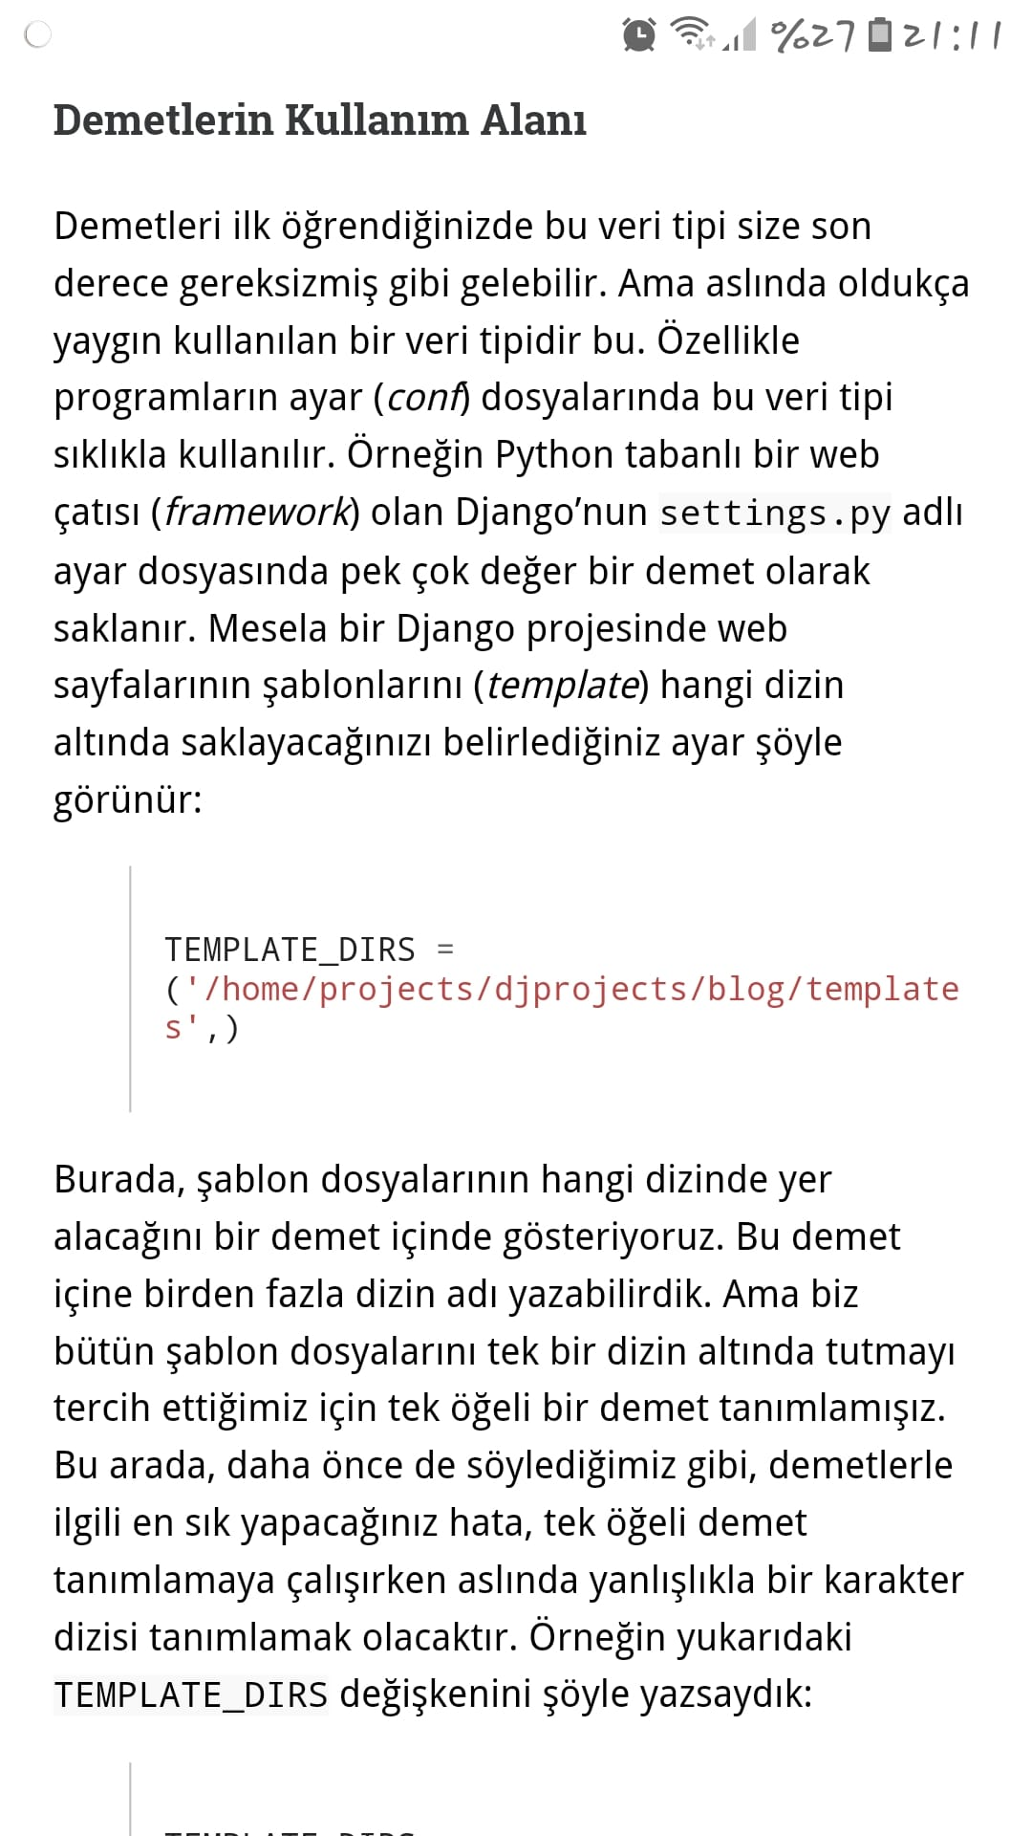

**Bilgi:** Python diline özgü bir değişken türüdür

Listeler köşeli parantezler ile oluşturulurken, Tuple’lar normal parantezler () ile oluşturulur.

Tuple, programlarda performans sağlamak için tercih edilir

**Bilgi:** **Tuple, sıralı ve değiştirilemez** bir koleksiyondur .

Tuple öğeleri sıralanır, değiştirilemez ve yinelenen değerlere izin verir.

**Bilgi**: Yalnızca bir öğe içeren bir demet oluşturmak için, öğeden sonra virgül eklemeniz gerekir, aksi takdirde Python onu bir demet olarak tanımaz.

thistuple = ("apple",)

**Tuple Metotları ve Diğer İşlemler**

**NOT: Bunlara genel olarak dir() ile göz atmak mümkündür**

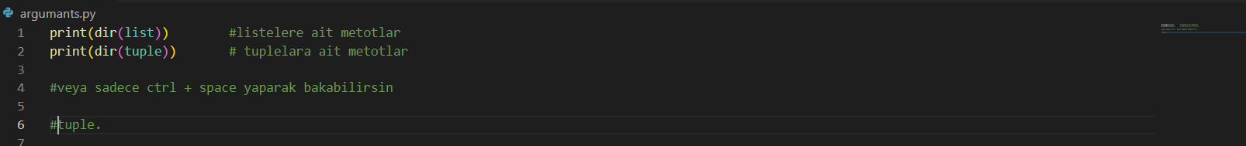

Tuple’lara ait yalnızca 2 adet metot vardır. Bunlar ise index() ve count() metotlarıdır.

1. İndex()

index metodu aranılan değerin kaçıncı indexte olduğunu bulan metottur.



1. Count()

Count metodu aranılan değerin kaç adet olduğunu bulmaya yarayan metottur.



1. Tuple içerisinde ‘değer’ aramak

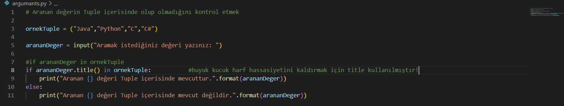

1. Tuple içerisindeki değerleri sıralamak

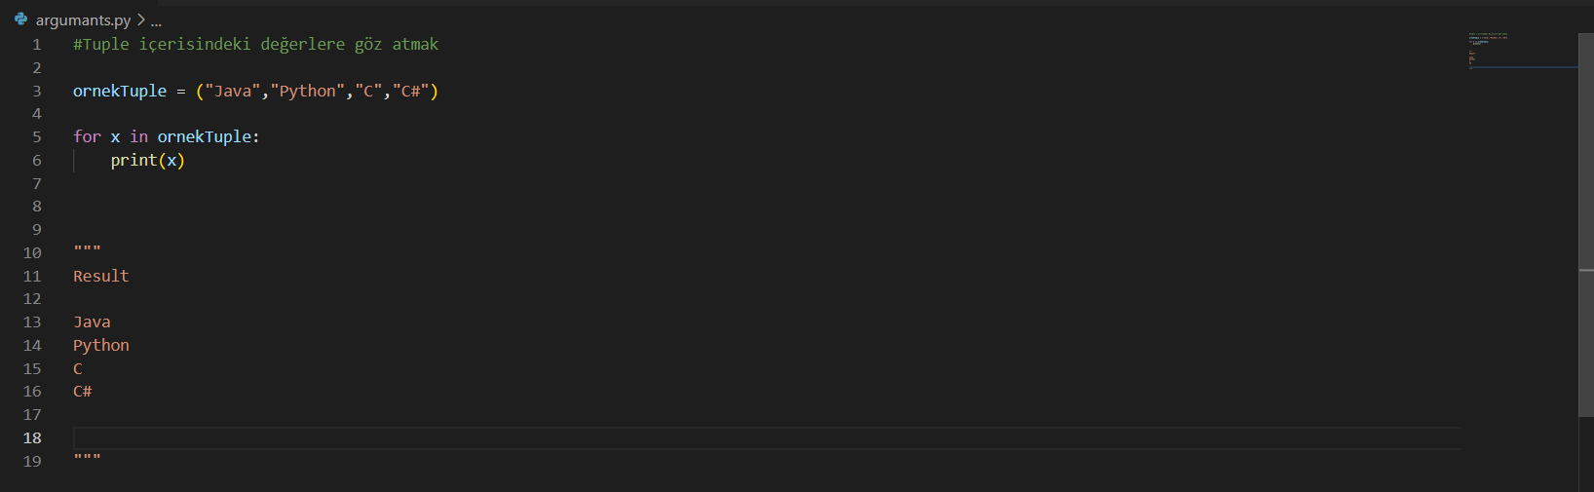

Veya başka bir yöntem ile…



1. Tuple içerisindeki bir indexe göz atmak

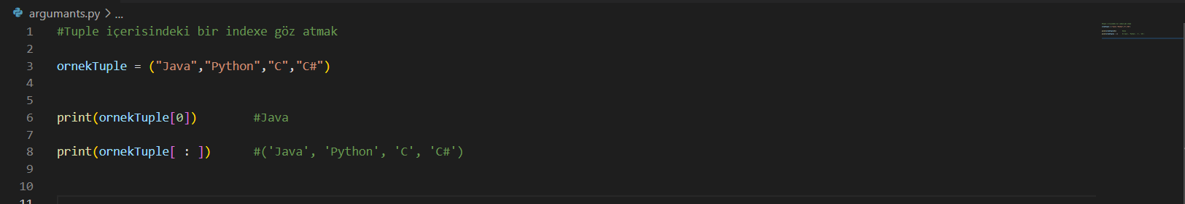

1. Birkaç Yöntem

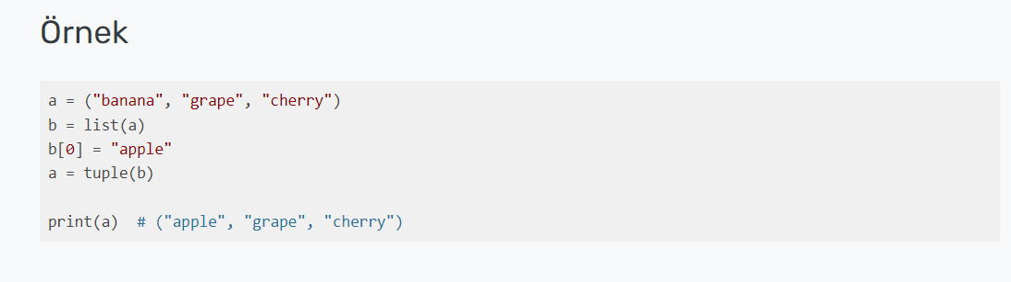

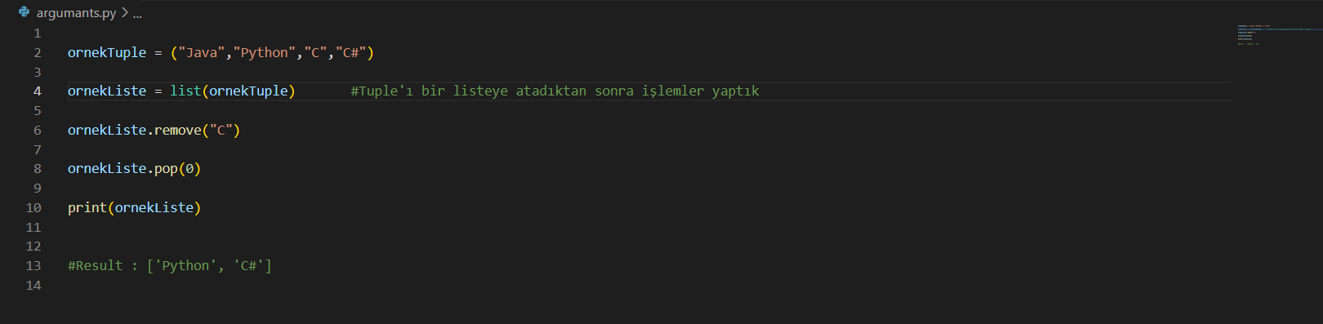

**Ekstra Bilgi:**

Tuple’lar immutable (değiştirilemez) özelliklidir fakat Tuple’ın içerisinde bir değişken tanımlıysa, bu değişkenin değerini değiştirmek mümkündür (mutable)

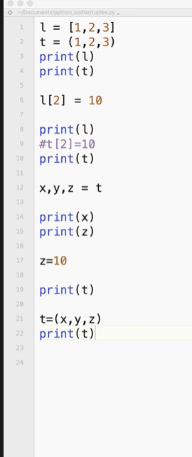

Örnekler

